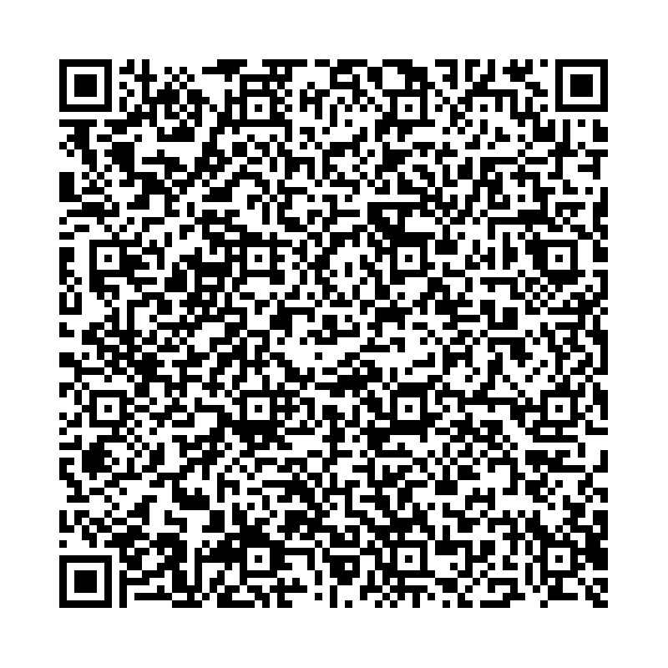 | Форма № ПД-4  «МБУДО Заречье» Кировского района г.Казани
(наименование получателя платежа)
ИНН: 1656011551 р/с: 03234643927010001100 ЛБВ74821224
Банк: Отделение-НБ Республика Татарстан Банка России//УФК по Республике Татарстан г.Казань БИК 019205400 КПП 165601001 к/с 40102810445370000079 КБК 82100000000000000131
За платные образовательные услуги
(назначение платежа)
Ф.И.О. плательщика _________________________________________________
Адрес плательщика __________________________________________________
Сумма платежа__________руб_____коп Сумма оплаты за услуги_______руб_____коп
Итого__________руб______коп «______»_______________2021год
С условиями приема указанной в платежном документе суммы, в т.ч. с суммой взимаемой платы
За услуги банка, ознакомлен и согласен.
Подпись плательщика_________________________

Форма № ПД-4
«МБУДО Заречье» Кировского района г.Казани
(наименование получателя платежа)
ИНН: 1656011551 р/с: 03234643927010001100 ЛБВ74821224
Банк: Отделение-НБ Республика Татарстан Банка России//УФК по Республике Татарстан г.Казань БИК 019205400 КПП 165601001 к/с 40102810445370000079 КБК 82100000000000000131
За платные образовательные услуги
(назначение платежа)
Ф.И.О. плательщика _________________________________________________
Адрес плательщика __________________________________________________
Сумма платежа__________руб_____коп Сумма оплаты за услуги_______руб_____коп
Итого__________руб______коп «______»_______________2021год
С условиями приема указанной в платежном документе суммы, в т.ч. с суммой взимаемой платы
За услуги банка, ознакомлен и согласен.
Подпись плательщика_________________________

Форма № ПД-4
«МБУДО Заречье» Кировского района г.Казани
(наименование получателя платежа)
ИНН: 1656011551 р/с: 03234643927010001100 ЛБВ74821224
Банк: Отделение-НБ Республика Татарстан Банка России//УФК по Республике Татарстан г.Казань БИК 019205400 КПП 165601001 к/с 40102810445370000079 КБК 82100000000000000131
За платные образовательные услуги
(назначение платежа)
Ф.И.О. плательщика _________________________________________________
Адрес плательщика __________________________________________________
Сумма платежа__________руб_____коп Сумма оплаты за услуги_______руб_____коп
Итого__________руб______коп «______»_______________2021год
С условиями приема указанной в платежном документе суммы, в т.ч. с суммой взимаемой платы
За услуги банка, ознакомлен и согласен.
Подпись плательщика_________________________

Форма № ПД-4
«МБУДО Заречье» Кировского района г.Казани
(наименование получателя платежа)
ИНН: 1656011551 р/с: 03234643927010001100 ЛБВ74821224
Банк: Отделение-НБ Республика Татарстан Банка России//УФК по Республике Татарстан г.Казань БИК 019205400 КПП 165601001 к/с 40102810445370000079 КБК 82100000000000000131
За платные образовательные услуги
(назначение платежа)
Ф.И.О. плательщика _________________________________________________
Адрес плательщика __________________________________________________
Сумма платежа__________руб_____коп Сумма оплаты за услуги_______руб_____коп
Итого__________руб______коп «______»_______________2021год
С условиями приема указанной в платежном документе суммы, в т.ч. с суммой взимаемой платы
За услуги банка, ознакомлен и согласен.
Подпись плательщика_________________________

